- 关于内核配置：
配置后会在/dev/下生成i2c-0或者i2c-1的节点。
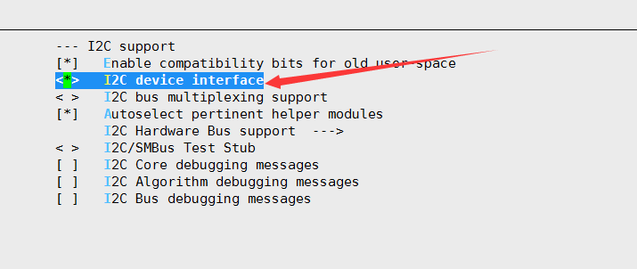
选择打开I2C0或者I2C1功能。
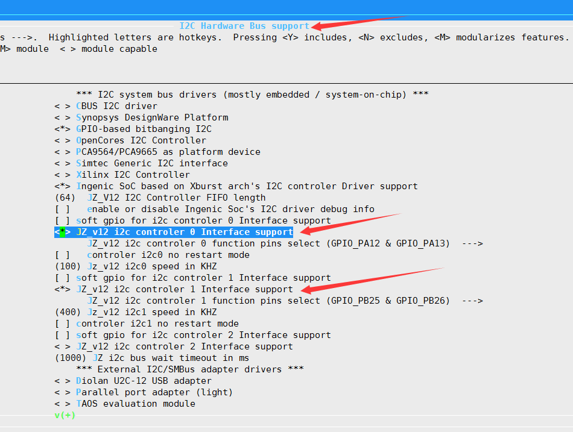

- 关于restart的配置：
默认是开启restart的，可配置如下。
